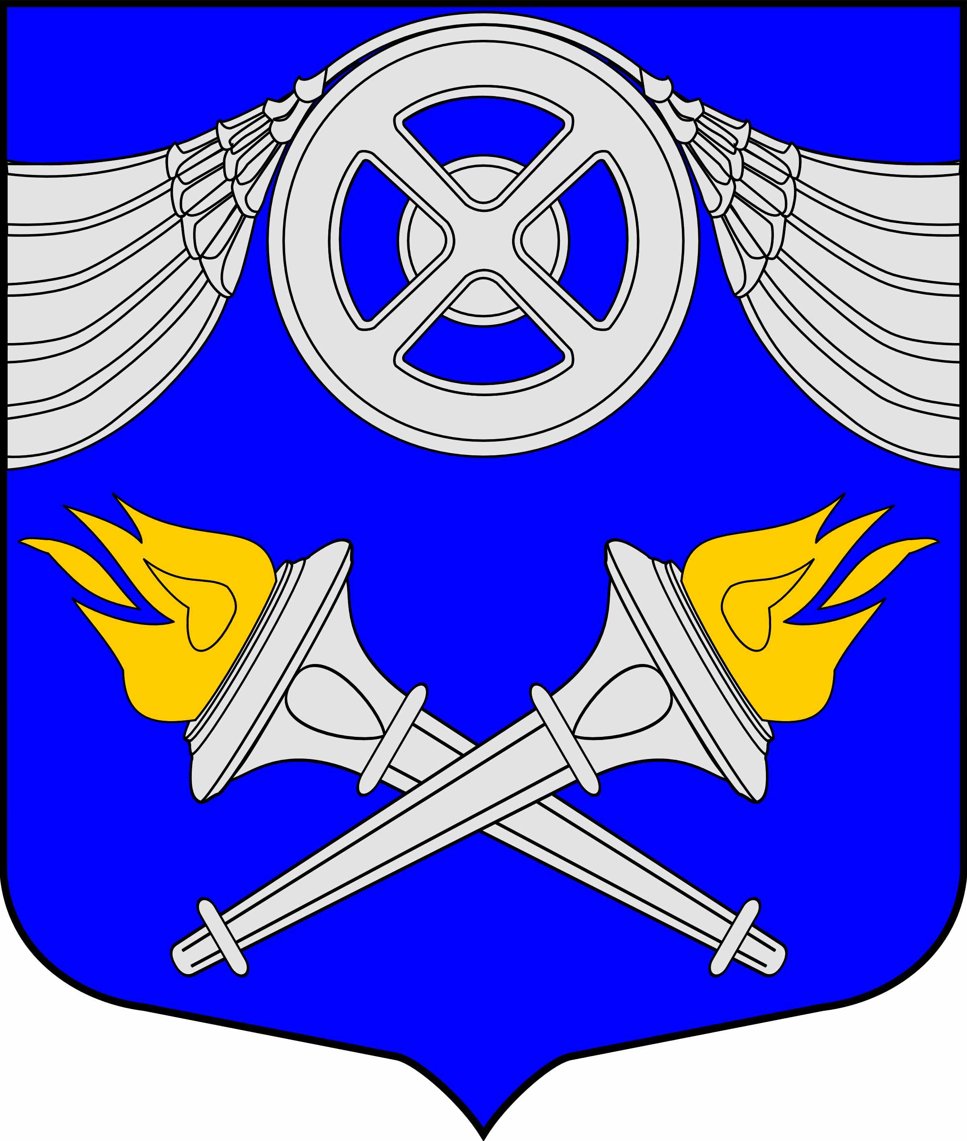
МУНИЦИПАЛЬНЫЙ СОВЕТ
ВНУТРИГОРОДСКОГО
МУНИЦИПАЛЬНОГО ОБРАЗОВАНИЯ
САНКТ-ПЕТЕРБУРГА
МУНИЦИПАЛЬНЫЙ ОКРУГ №75

№ 05 от 11 марта 2014 г.

РЕШЕНИЕ

/Об утверждении границ и схемы многомандатных избирательных округов
для проведения выборов депутатов муниципального совета внутригородского
муниципального образования Санкт-Петербурга муниципальный округ № 75/

В соответствии с требованиями статьи 18 Федерального закона от 12 июня 2002 г. N 67-ФЗ «Об основных гарантиях избирательных прав и права на участие в референдуме граждан Российской Федерации», статьи 8 Закона Санкт-Петербурга от 14 ноября 2008 г. N 681-118 «О выборах депутатов муниципальных советов внутригородских муниципальных образований Санкт-Петербурга», на основании данных о численности избирателей, зарегистрированных на территории внутригородского муниципального образования Санкт Петербурга муниципальный округ № 75, по предложению Избирательной комиссии внутригородского муниципального образования Санкт-Петербурга муниципальный округ № 75 (решение № 14 от 28 февраля 2014 г.)

Муниципальный Совет р е ш и л:

1.Утвердить границы и схему многомандатных избирательных округов для проведения выборов депутатов муниципального совета внутригородского муниципального образования Санкт-Петербурга муниципальный округ № 75:

1.1.Избирательный округ № 224
Число избирателей – 18 762 человек
Граница проходит: от пересечения Южного шоссе с Бухарестской улицей, далее по Южному шоссе до железной дороги московского направления, далее по железной дороге до пересечения с окружной веткой железной дороги, далее вдоль железной дороги до пересечения с Софийской улицей, далее по Софийской улице до перекрестка с Дунайским проспектом, далее по Дунайскому проспекту до пересечения с Малой Карпатской улицей, далее по Малой Карпатской улицей до пересечения с улицей Ярослава Гашека, далее по улице Ярослава Гашека до пересечения с внутридворовым проездом между домом 26 корп. 1 и школой № 368, далее налево между домом 26 корп. 1и домом 26 корп. 2, затем вдоль дома № 26 корп. 2, далее налево вдоль дома № 51 к. 2 по Дунайскому проспекту до внутридворового проезда между домами 51 корп. 1 и 128 корпус 2 по улице Бухарестской, далее направо до Дунайского проспекта между домами 51 корпус 1 и 51 корпус 2, далее по Дунайскому проспекту до пересечения с Бухарестской улицей, далее по Бухарестской улице до пересечения с Южным шоссе.
Перечень жилых домов, расположенных в границах избирательного округа:
Бухарестская ул., д.110 к.1 |  | Димитрова ул., д.29 к.1 |  | Малая Бухарестская ул., д.3
Бухарестская ул., д.112 |  | Димитрова ул., д.31/1 |  | Малая Бухарестская ул., д.5 к.2
Бухарестская ул., д.114 к.1 |  | Димитрова ул., д.37 к.1 |  | Малая Бухарестская ул., д.5 к.3
Бухарестская ул., д.116 к.1 |  | Димитрова ул., д.39 к.1 |  | Малая Бухарестская ул., д.5 к.4
Бухарестская ул., д.118 к.1 |  | Димитрова ул., д.41 к.1 |  | Малая Бухарестская ул., д.6 к.1
Бухарестская ул., д.118 к.2 |  | Димитрова ул., д.43 |  | Малая Бухарестская ул., д.8 к.1
Бухарестская ул., д.118 к.3 |  | Дунайский пр., д.51 к.2 |  | Малая Бухарестская ул., д.9
Бухарестская ул., д.118 к.4 |  | Дунайский пр., д.53 к.2 |  | Малая Бухарестская ул., д.10 к.1
Бухарестская ул., д.120 к.1 |  | Дунайский пр., д.55 к.1 |  | Малая Бухарестская ул., д.10 к.2
Бухарестская ул., д.122 к.1 |  | Дунайский пр., д.58 к.1 |  | Малая Бухарестская ул., д.11/60
Бухарестская ул., д.124/56 |  | Малая Бухарестская ул., д.2 |  | Ярослава Гашека ул., д.30/5

1.2.Избирательный округ № 225
Число избирателей – 19 043 человек
Граница проходит: от пересечения Бухарестской улицы с Дунайским проспектом, далее по Бухарестской улице до пересечения с окружной железной дорогой, далее по железной дороге до пересечения с Софийской улицей, далее по Софийской улице до Дунайского проспекта, далее по Дунайскому проспекту до пересечения с Малой Карпатской улицей, далее по Малой Карпатской улице до пересечения с улицей Ярослава Гашека, далее по улице Ярослава Гашека до пересечения с внутридворовым проездом между домом 26 корп. 1 и школой № 368, далее налево между домом 26 корп. 1 и домом 26 корп. 2, затем вдоль дома № 26 корп. 2, далее налево вдоль дома № 51 к. 2 по Дунайскому проспекту до внутридворового проезда между домами 51 корп. 1 и 128 корпус 2 по улице Бухарестской, далее направо до Дунайского проспекта между домами 51 корпус 1 и 51 корпус 2, далее налево до Дунайского проспекта, далее по Дунайскому проспекту до пересечения с Бухарестской улицей.
Перечень жилых домов, расположенных в границах избирательного округа:
Бухарестская ул., д.128 к.1 |  | Бухарестская ул., д.152 к.2 |  | Олеко Дундича ул., д.40
Бухарестская ул., д.128 к.2 |  | Бухарестская ул., д.156 к.1 |  | Малая Балканская ул., д.58
Бухарестская ул., д.130 к.1 |  | Дунайский пр., д.49/126 |  | Малая Балканская ул., д.60 к.1
Бухарестская ул., д.130 к.2 |  | Моравский пер., д.3 к.1 |  | Малая Балканская ул., д.62/25
Бухарестская ул., д.138 |  | Моравский пер., д.3 к.2 |  | Малая Карпатская ул., д.9 к.1
Бухарестская ул., д.140 |  | Моравский пер., д.3 к.3 |  | Малая Карпатская ул., д.13
Бухарестская ул., д.142 к.2 |  | Моравский пер., д.7 к.1 |  | Малая Карпатская ул., д.15
Бухарестская ул., д.146 к.1 |  | Олеко Дундича ул., д.35 к.1 |  | Малая Карпатская ул., д. 17
Бухарестская ул., д.146 к.3 |  | Олеко Дундича ул., д.35 к.3 |  | Малая Карпатская ул., д. 21
Бухарестская ул., д.148 |  | Олеко Дундича ул., д.36 к.1 |  | Малая Карпатская ул., д.23 к.1
Бухарестская ул., д.150 |  | Олеко Дундича ул., д.36 к.3 |  | Ярослава Гашека ул., д.24 к.1
Бухарестская ул., д.152 к.1 |  | Олеко Дундича ул., д.39 к.1 |  | Ярослава Гашека ул., д.26 к.1

2.Утвердить графическое изображение границ многомандатных избирательных округов для проведения выборов депутатов муниципального совета внутригородского муниципального образования Санкт-Петербурга муниципальный округ № 75, согласно приложениям № 1-2.

3.Опубликовать настоящее Решение в газете муниципального образования «Купчинский спектр» не позднее 15 марта 2014 года.

4.Настоящее Решение вступает в силу на следующий день после дня его официального опубликования.

и.о. главы муниципального образования № 75 А.Д. Васильева

МУНИЦИПАЛЬНЫЙ СОВЕТ
ВНУТРИГОРОДСКОГО
МУНИЦИПАЛЬНОГО ОБРАЗОВАНИЯ
САНКТ-ПЕТЕРБУРГА
МУНИЦИПАЛЬНЫЙ ОКРУГ №75
Приложение № 1
к решению МС МО № 75
№ 05 от 11 марта 2014 г.

ГРАФИЧЕСКОЕ ИЗОБРАЖЕНИЕ
ИЗБИРАТЕЛЬНЫЙ ОКРУГ № 224
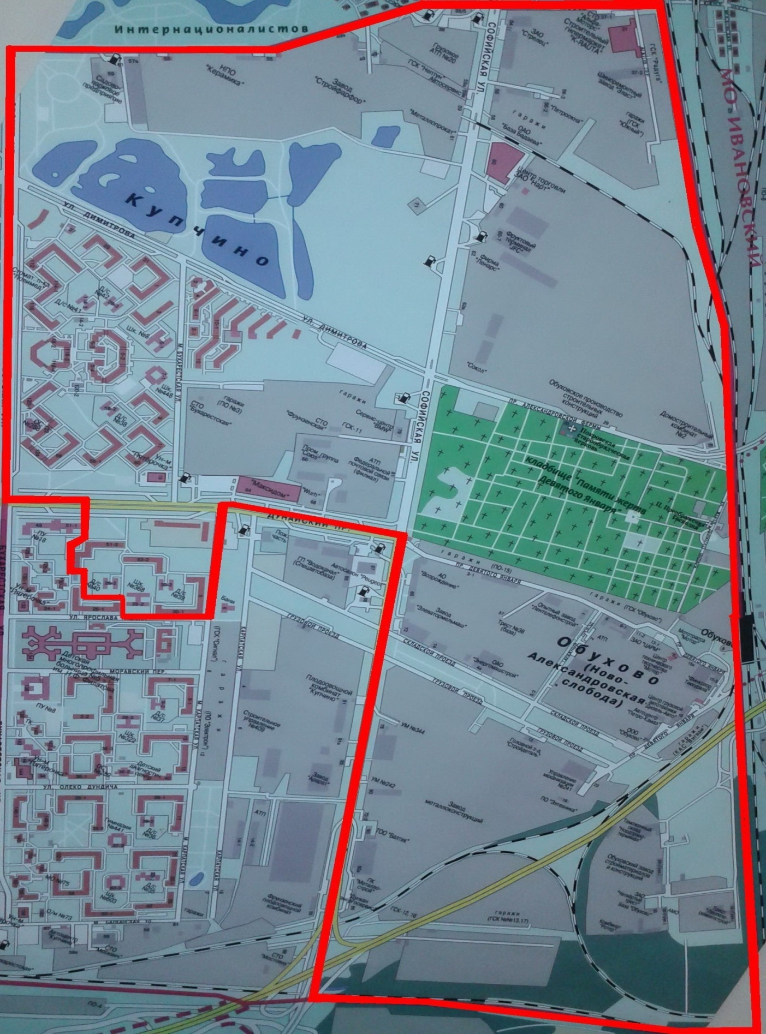

МУНИЦИПАЛЬНЫЙ СОВЕТ
ВНУТРИГОРОДСКОГО
МУНИЦИПАЛЬНОГО ОБРАЗОВАНИЯ
САНКТ-ПЕТЕРБУРГА
МУНИЦИПАЛЬНЫЙ ОКРУГ №75
Приложение № 2
к решению МС МО № 75
№ 05 от 11 марта 2014 г.
ГРАФИЧЕСКОЕ ИЗОБРАЖЕНИЕ
ИЗБИРАТЕЛЬНЫЙ ОКРУГ № 225
